2020年度

四川省阿坝州金川县市政公用事业服务中心部门决算

目录

公开时间：2020年8月3日

第一部分 部门概况 4
一、基本职能及主要工作 4
二、机构设置 6
第二部分 部门决算情况说明 7
一、收入支出决算总体情况说明 7
二、收入决算情况说明 7
三、支出决算情况说明 7
四、财政拨款收入支出决算总体情况说明 8
五、一般公共预算财政拨款支出决算情况说明 8
六、一般公共预算财政拨款基本支出决算情况说明 10
七、“三公”经费财政拨款支出决算情况说明 11
八、政府性基金预算支出决算情况说明 11
九、 国有资本经营预算支出决算情况说明 11
十、预算绩效情况说明..................................11
十一、其他重要事项的情况说明 11
第三部分 名词解释 13
第四部分 附件 15
附件1 15
第五部分 附表 21
一、收入支出决算总表 21
二、收入总表 21
三、支出总表 21
四、财政拨款收入支出决算总表 21
五、财政拨款支出决算明细表（政府经济分类科目） 21
六、一般公共预算财政拨款支出决算表 21
七、一般公共预算财政拨款支出决算明细表 21
八、一般公共预算财政拨款基本支出决算表 21
九、一般公共预算财政拨款项目支出决算表 21
十、一般公共预算财政拨款“三公”经费支出决算表 21
十一、封面代码 21

第一部分 部门概况

一、基本职能及主要工作

（一）主要职能
贯彻执行国家、省、州有关城市管理及城市管理行政执法的法律、法规 和政策；组织草拟全县环境卫生、市容环境管理的地方规章草案，制定有关政策措施；主管城市环境卫生工作,负责管理城市道路的冲洗洒水和生活垃圾、特种垃圾、建筑垃圾的收集、清运、处置；负责机动车清洗、环境卫生企业的行业管理;负责对临时占用城市道路停车督管,对临时占用城市道路（含人行道）,利用城市道路设置建筑物、构筑物的行为进行监督管理;负责城区菜市场的组织实施；负责临时占道机动车、非机动车停车场（点）的定点工作；负责城镇户外广告定点的监督管理；对利用园林绿化设施、市政府附属设施和利用建筑物等占用城市空间影响市容市貌的行为进行监督管理。负责城区路灯饰城市管理监督，负责城区路灯和城市夜景灯饰的设置及维护管理；组织、协调、管理城市。参与城市管理工作目标的制定，受理市民有关城市市容环境管理的来信来访和群众投诉。指导、监督各乡镇城镇管理及行政执法工作。行使市容环境卫生管理、城市绿化管理、市政管理方面法律、法规、规章规定的行政处罚权。集中行使对乱建乱搭、环境污染、非机动车和机动车乱停乱放、临时占用城市道路和城区河堤通道、无照商贩、无证饮食品店摊点等行政执法的组织、指挥、协调和行政处罚。

（二）2020年重点工作完成情况
1.城区保洁常态化。不断加强城区保洁工作，及时对生活垃圾、卫生死角、路面泥沙、下水道、雨水井、排洪道、牛皮癣等进行清理，对垃圾箱体、果屑箱进行清洗。对县城86个垃圾收集点的生活垃圾“日产日清”，清理卫生死角1074处；日常加强对路面的普扫和冲洗，每周冲洗主干道路面2次，除雨雪天气外每天4次对城市道路洒水降尘，并要求运输建渣等易抛洒的作业车辆全封闭运输；对八步里排洪道、蔡家沟排洪道内的杂草和垃圾进行彻底的清理，全面喷洒无害无毒除草剂1次，清理保洁面积1.25万平方米；清除各类乱贴乱画、小广告等1263处；每周清洗垃圾收集箱体2次、果屑箱4次。
2.垃圾清运常态化。按照“重点部位二次清运，积存垃圾突击清运”的原则，合理调配清运车辆，增加清运频率，做到定点定时清运，保证安全不撒漏，杜绝二次污染；对填埋场垃圾做到每日覆盖，按时灭蝇灭蚊，路边箱体安放点确保日产日清。累计共清理城区生活垃圾近8326吨（平均每天23吨）。
3.绿化养护常态化。组织120余人，对县城内开展集中绿化养护，共除草20次，修剪茂盛绿植4次，完成城区3370平方米的绿化养护，春季翻种踩踏损坏绿地；每周清理绿化带垃圾、浇水各2次，更换县城349个花箱内各类鲜花28000余株；清理行道树盘内垃圾41次，清理垃圾4.4吨；新增绿化管护200余平方米。
4.监督管理常态化。严格按照合同要求对顺美公司进行“日检查、周通报、月考评”，使政府对环卫工作的具体实施，转变到对环境卫生作业市场的监管和间接调控上，开展环卫巡查工作共计1100余件，通过考评共扣减110分，罚款5500元，实现环境卫生管理与作业分离，全面提升辖区环境卫生水平。
5.设施维护常态化。每周巡查2次市政设施运行情况，开展3次以上隐患排查，更换破损井盖91个、破损石栏杆及配件300米，雨水篦子113个；修复垃圾收集箱体8个；维修污水管网渗漏51米、路灯和景观灯300余盏，更换破损灯泡3000余个；修补破损市政道路8处、200余平方米。国庆前夕悬挂国旗910面营造了浓厚的节日氛围。
二、机构设置
1、机构情况：我单位2020年只有1个行政核算机构，无增减变动。
2.人员情况：2019年年末在职26人（参公人员14人，事业专技2人，事业管理10人），2020年年末在职22人（参公13人，事业专技1人，事业管理8人）原因为2020年事业管理调出2人，参公调出2人。

第二部分 2020年度部门决算情况说明
- 收入支出决算总体情况说明
2020年本年度收入729.36万元，上年度收入3266.76万元，较上年减少77.67%，主要原因是财政收回财返剩余资金；本年度支出1934.36万元，上年度支出1704.01万元，本年比上年增加13.52%。主要原因是：上年度城市工作成效明显，城市环境卫生，其他污染防治支出，城乡人居环境经费、垃圾无害化处理建设项目、垃圾收转运体系项目支出增加。
上下年度收入支出对比分析（单位：万元）
名称 | 2019年 | 2020年
总收入 | 3266.76 | 729.36
总支出 | 1704.01 | 1934.36

- 收入决算情况说明
2020年总收入729.36万元，其中：一般公共预算财政拨款收入729.36万元，占100%；政府性基金预算财政拨款收入0万元，占0%；国有资本经营预算财政拨款收入0万元，占0%；事业收入0万元，占0%；经营收入0万元，占0%；附属单位上缴收入0万元，占0%；其他收入0万元，占0%

- 支出决算情况说明
2020年本年总支出1934.36万元，其中：其中基本支出376.10万元，占19.44%；项目支出1558.26万元。占80.56%；上缴上级支出0万元，占0%；经营支出0万元，占0%；对附属单位补助支出0万元，占0%。
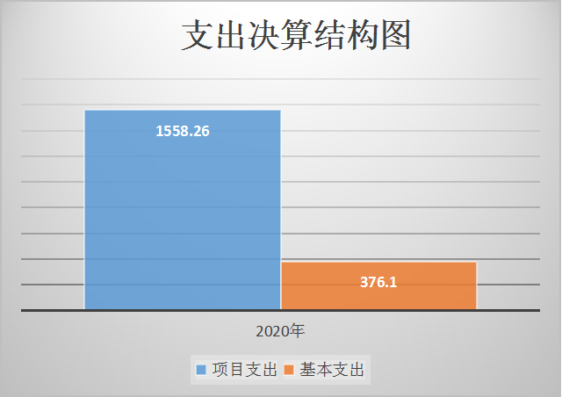
- 财政拨款收入支出决算总体情况说明
2020年财政拨款收入729.36万元。与2019年相比一般公共预算财政拨款收入较上年减少2537.4万元，减少77.67%。主要原因是财政收回财返剩余资金。
五、一般公共预算财政拨款支出决算情况说明

（一）一般公共预算财政拨款支出决算总体情况
2020年一般公共预算财政拨款支出1934.36万元，占本年总支出的100%。与2019年相比，一般公共预算财政拨款支出增加230.35万元，本年比上年增加13.52%。主要原因是：上年度城市工作成效明显，城市环境卫生，其他污染防治支出，城乡人居环境经费、垃圾无害化处理建设项目、垃圾收转运体系项目支出增加。
（二）一般公共预算财政拨款支出决算结构情况
2020年一般公共预算财政拨款支出1934.36万元，主要用于以下方面:城乡社区支出1603.29 万元，占82.88%；节能环保支出236.22 万元，占12.21%；社会保障和就业（类）支出44.80万元，占2.32%；卫生健康支出19.97万元，占1.03%；住房保障支出30.08万元，占1.56%。
名称 | 单位（万元） |  | 百分比
城乡社区支出 | 1603.29 |  | 82.88%
社会保障和就业类 | 44.80 |  | 2.32%
卫生健康支出 | 19.97 |  | 1.03%
住房保障支出 | 30.08 |  | 1.56%
节能环保支出 | 236.22 | 12.21%
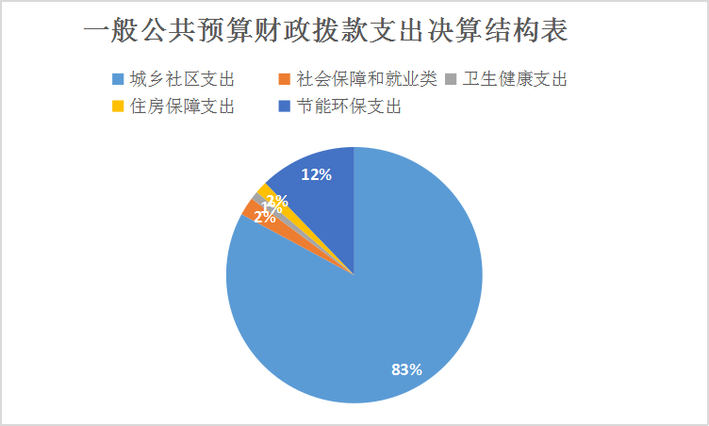
六、一般公共预算财政拨款基本支出决算情况说明
2019年一般公共预算财政拨款基本支出376.1万元，其中：
人员经费355.54万元，主要包括：基本工资82.36万元、津贴补贴79.64万元、奖金5.5万元、伙食补助费0万元、绩效工资32.22机关事业单位基本养老保险缴费29.11万元、职业年金缴费15.69万元、职工基本医疗保险缴费13.95万元、公务员医疗补助缴费2.39万元、其他社会保障缴费5.75万元、其他工资福利支出0万元、住房公积金30.08万元、奖励金59.03万元等。
公用经费20.57万元，主要包括：办公费11.80万元、电费0.05万元、邮电费3.24万元、取暖费0.05万元，差旅费5.43万元等。
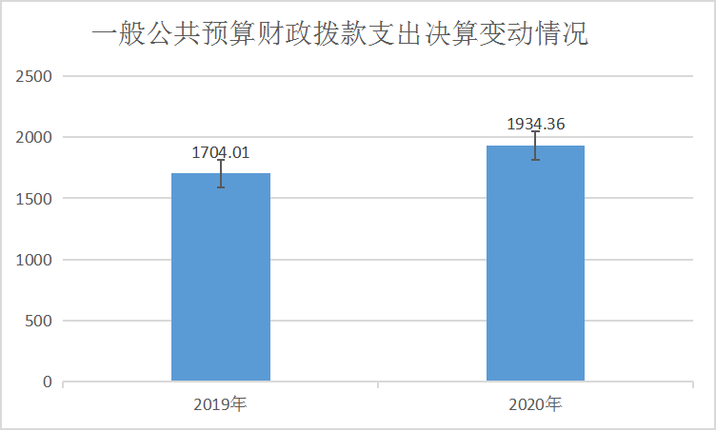
项目支出1558.26万元，主要包括：水费1.48万元、电费28.43万元、维修（护）费36.74万元、租赁费86.85万元、专用材料费80.14万元、专用燃料费26.61万元、劳务费75.76万元、委托业务费0万元，其他交通费用6.58万元、房屋建筑构建0万元，专用设备购置0万元、基础设施建设1070.76万元、生活补助144.91万元。

七、“三公”经费财政拨款支出决算情况说明
三公”经费本年度支出0万元，上年度支出0万元；
本单位无会议费支出，本单位无培训费支出。无其他对部门影响较大的支出情况。无重点经济分类支出中存在的问题及改进措施。本单位本年度无年末结转结余。

八、政府性基金预算支出决算情况说明
2020年政府性基金预算拨款支出0万元。

九、国有资本经营预算支出决算情况说明
2020年国有资本经营预算拨款支出0万元。
十、预算绩效情况说明
2020年我单位无年初预算项目。

十一、其他重要事项的情况说明

（一）机关运行经费支出情况
2020年，阿坝州金川县市政公用事业服务中心运行经费支出12.07万元，比2019年8.39万元，增加3.68万元，上升43.86%。主要原因是：上年度城市工作成效明显，城市环境卫生，其他污染防治支出，城乡人居环境经费、垃圾无害化处理建设项目、垃圾收转运体系项目支出增加。
（二）政府采购支出情况
2020年，政府采购支出总额226.1万元，主要采购环卫设备，环卫作业服务、购置垃圾车、花箱、果皮箱、垃圾桶，采购国旗、灯笼。

（三）国有资产占有使用情况
本单位共计车辆21辆，为其他用车, 原因为三州未进行车改。
- 名词解释
1.财政拨款收入：指县级财政当年拨付的资金。
2.年初结转和结余：指以前年度尚未完成、结转到本年按有关规定继续使用的资金。
3. 一般公共服务201（类）党委办公厅（室）及相关机构事务31（款）行政运行01（项）：指反映行政人员的基本支出。
4.一般公共服务201（类）其他一般公共服务99（款）其他一般公共服务99（项）：指反映县级领导全州绩效考核后的目标奖。
5.社会保障和就业208行政事业单位离退休05机关事业单位基本养老保险缴费支出05：指机关事业单位实施养老保险制度由单位缴纳的基本养老保险费支出。
6.社会保障和就业208行政事业单位离退休05机关事业单位职业年金缴费支出06：指机关事业单位实施养老保险制度由单位缴纳的职业年金支出。
7.医疗卫生与计划生育支出210医疗保障05行政单位医疗01：指行政单位基本医疗保险缴费。
8.住房保障支出221住房改革支出02住房公积金01：指反映行政事业单位按人力资源和社会保障部、财政部规定的基本工资和津贴补贴以及规定比例为职工缴纳的住房公积金。
9.其他支出229其他支出99其他支出01：指其他不能划分到具体功能科目中的支出项目。
10.年末结转和结余：指本年度或以前年度预算安排、因客观条件发生变化无法按原计划实施，需延迟到以后年度按有关规定继续使用的资金。
11.基本支出：指为保障机构正常运转、完成日常工作任务而发生的人员支出和公用支出。
12.项目支出：指在基本支出之外为完成特定行政任务和事业发展目标所发生的支出。
13.“三公”经费：纳入县级财政预决算管理的“三公”经费，是指部门用财政拨款安排的因公出国（境）费、公务用车购置及运行费和公务接待费。其中，因公出国（境）费反映单位公务出国（境）的国际旅费、国外城市间交通费、住宿费、伙食费、培训费、公杂费等支出；公务用车购置及运行费反映单位公务用车车辆购置支出（含车辆购置税）及租用费、燃料费、维修费、过路过桥费、保险费、安全奖励费用等支出；公务接待费反映单位按规定开支的各类公务接待（含外宾接待）支出。
14.机关运行经费：为保障行政单位（含参照公务员法管理的事业单位）运行用于购买货物和服务的各项资金，包括办公及印刷费、邮电费、差旅费、会议费、福利费、日常维修费、专用材料及一般设备购置费、办公用房水电费、办公用房取暖费、办公用房物业管理费、公务用车运行维护费以及其他费用。

附件1
- 附件

金川县市政公用事业服务中心
2020部门整体支出绩效评价报告

根据《阿坝州财政局预算绩效管理工作实施方案》（阿州财办〔2020〕12号）、《阿坝州财政局关于开展2020年财政支出绩效评价工作通知》（阿州财监绩效〔2020〕11号）《金川县财政局关于开展2020年财政支出绩效评价工作的通知》（金财监绩〔2020〕21号）等文件要求，结合本单位的实际，认真开展部门预算支出绩效自评工作，现将2020部门预算支出绩效自评工作报告如下：
一、部门（单位）概况
（一）机构组成
金川县城市管理综合行政执法局为正科级事业单位，共有1个独立核算机构。
- 机构职能
金川县城市管理综合行政执法局是参照公务员法管理的事业单位，其主要职责：贯彻执行国家、省、州有关城市管理及城市管理行政执法的法律、法规 和政策；组织草拟全县环境卫生、市容环境管理的地方规章草案，制定有关政策措施；主管城市环境卫生工作,负责管理城市道路的冲洗洒水和生活垃圾、特种垃圾、建筑垃圾的收集、清运、处置；负责机动车清洗、环境卫生企业的行业管理;负责对临时占用城市道路停车督管,对临时占用城市道路（含人行道）,利用城市道路设置建筑物、构筑物的行为进行监督管理;负责城区菜市场的组织实施；负责临时占道机动车、非机动车停车场（点）的定点工作；负责城镇户外广告定点的监督管理；对利用园林绿化设施、市政府附属设施和利用建筑物等占用城市空间影响市容市貌的行为进行监督管理。负责城区路灯饰城市管理监督，负责城区路灯和城市夜景灯饰的设置及维护管理；组织、协调、管理城市。参与城市管理工作目标的制定，受理市民有关城市市容环境管理的来信来访和群众投诉。指导、监督各乡镇城镇管理及行政执法工作。行使市容环境卫生管理、城市绿化管理、市政管理方面法律、法规、规章规定的行政处罚权。集中行使对乱建乱搭、环境污染、非机动车和机动车乱停乱放、临时占用城市道路和城区河堤通道、无照商贩、无证饮食品店摊点等行政执法的组织、指挥、协调和行政处罚。
- 人员概况
2020年年末在职22人（参公13人，事业专技1人，事业管理8人）原因为2020年事业管理调出2人，参公调出2人。
二、部门财政资金收支情况
（一）部门财政资金收入:
1、2020年财政拨款收入729.36万元。
（二）部门财政资金支出情况:
2020年本年总支出1934.36万元，其中：其中基本支出376.10万元，占19.44%；项目支出1558.26万元。占80.56%；上缴上级支出0万元，占0%；经营支出0万元，占0%；对附属单位补助支出0万元，占0%。
2020年一般公共预算财政拨款基本支出376.1万元，其中：
人员经费355.54万元，主要包括：基本工资82.36万元、津贴补贴79.64万元、奖金5.5万元、伙食补助费0万元、绩效工资32.22机关事业单位基本养老保险缴费29.11万元、职业年金缴费15.69万元、职工基本医疗保险缴费13.95万元、公务员医疗补助缴费2.39万元、其他社会保障缴费5.75万元、其他工资福利支出0万元、住房公积金30.08万元、奖励金59.03万元等。
公用经费20.57万元，主要包括：办公费11.80万元、电费0.05万元、邮电费3.24万元、取暖费0.05万元，差旅费5.43万元等。
项目支出1558.26万元，主要包括：水费1.48万元、电费28.43万元、维修（护）费36.74万元、租赁费86.85万元、专用材料费80.14万元、专用燃料费26.61万元、劳务费75.76万元、委托业务费0万元，其他交通费用6.58万元、房屋建筑构建0万元，专用设备购置0万元、基础设施建设1070.76万元、生活补助144.91万元。
（三）综合管理情况
1、政府采购方面：进行政府采购的资产严格按采购程序采购并登记入账，零星采购严格按固定资产管理办法进行登记入账。
2、固定资产管理方面：本单位固定资产按科学合理、优化资产结构、勤俭节约的原则和专门的资产管理系统进行管理，截止2020年12月30日固定资产账面数据和固定资产管理系统数据一致。
3、内控制度方面:为进一步做好行政事业单位内部控制基础性工作，贯彻执行县财政局《关于开展行政事业单位内部控制报告编报工作的通知》文件要求，结合我局实际，特制订预算管理、财务收支管理、政府采购及管理、资产管理、基本建设项目管理、合同管理、财务管理、差旅费报销、公务接待和陪餐、工作岗位职责、考勤请销假、下乡和车辆管理、驾驶员管理工作、会务工作、保密工作、办公室首问、公室印章管理使用、学习会议等制度草案。
4、信息公开方面：预算决算公开按财政局的要求在收到财政批复后20个工作日在金川县政府中心的信息网站进行公开。
5、绩效评价及财政监督情况:按金财监绩【2020】21号文件的附件4部门支出绩效评价指标体系进行单位自评，按财政要求收支并接受财政的监督管理。
（四）、整体绩效
根据金财监绩【2020】21号文件的附件4部门支出绩效评价指标体系进行单位自评。从整体情况来看，我局严格按照年初预算进行部门整体支出，预算资金覆盖我局工作的各个方面，按照保工资、保运转、保民生的保障序列科学编制、分配办法科学，考虑的因素必须合理，分配的结果合理，保障了人员经费及单位正常运转。在支出过程中，能严格遵守各项规章制度，“三公”经费有所下降。所有项目都制定了详细方案，严格按照方案组织实施，并加强监督，尤其是专项经费支出，做到能专款专用，严格审批程序，按照项目实施进度情况进行资金拨付，无截留、无挪用等现象，保障资金安全。
四、评价结论及建议
（一）、评价结论。根据金财监绩【2020】21号文件的附件4部门支出绩效评价指标体系进行单位自评，圆满完成绩效自评工作，圆满完成中央、省、州委和县的重要工作、目标任务。
本单位总体评价内容内实际得分68分，最后得分89分（注:本单位本次自评总分={68/（100-24）}100=89分）。
（二）存在问题。
我局由于涉及工作面广、工作量大及繁琐、有些无法预计事项的经费产生及转出，导致调整预算、预算不精准。
（三）改进建议。
我们将进一步重视预算的编制工作，提高预算编制的精确度，提高财政资金使用效率，尽量减少预算执行调整、结余追减的情形。

第五部分 附表

一、收入支出决算总表

二、收入总表

三、支出总表

四、财政拨款收入支出决算总表

五、财政拨款支出决算明细表（政府经济分类科目）

六、一般公共预算财政拨款支出决算表

七、一般公共预算财政拨款支出决算明细表

八、一般公共预算财政拨款基本支出决算表

九、一般公共预算财政拨款项目支出决算表

十、一般公共预算财政拨款“三公”经费支出决算表

十一、政府性基金预算财政拨款收入支出决算表

十二、政府性基金预算财政拨款“三公”经费支出决算表

十三、国有资本经营预算支出决算表

